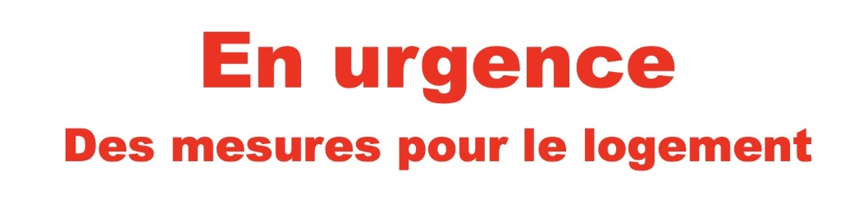
La crise du logement qui maltraite des centaines de milliers d'habitant-es d'Ile-de-France n'es pas simplement une affaire de chiffre, mais une réalité déchirante vécue par des familles qui souffrent.

L'attente moyenne de onze ans pour un logement social dans la Métropole du Grand Paris est inacceptable. Les campagnes hostiles de certains maires de droite et de la Région Ile-de-France contre le logement social exacerbent cette situation, chassant les couches moyennes et populaires, les salarié-es de la Métropole.

L'éloignement forcé des travailleurs et travailleuses de leur lieu de travail engendre une pollution importante et des transports en commun surchargés. Les familles nombreuses vivent l'enfer dans des espace exigus, les couples qui se séparent ou les personnes qui subissent des violences ne trouvent pas de solution.

Cette grave crise exige des mesures immédiates:
- Encourager la remise sur le marché des logements vides à Paris
- L’adoption d’un plan d’urgence de construction de logements sociaux. 40 000 par an en Ile de France dont 22 000 dans la MGP pendant 15 ans, chacune des villes de la Métropole s'engageant à travers le PMHH (Plan Métropolitain de l'Habitat et de l'Hébergement) a un haut niveau de construction de logements sociaux ainsi qu'à la construction de 13 hébergements d'urgence par tranche de 1000 habitants
- Engager des sanctions coercitives contre les maires qui ne respectent pas la loi SRU
- Exiger de la Région de cesser ces mesures discriminatoires à l'encontre des villes qui ont plus de 30% de logements sociaux
- Imposer un taux de 30% minimum de logements sociaux dans toutes les opérations immobilières
- Réquisitions de logements vides
- Supprimer la RLS (réduction de loyer de solidarité) qui est en fait une ponction dans les recettes des bailleurs, réduisant ainsi leur capacité à construire et entretenir leur patrimoine
- Rétablir les crédits pour l'aide à la rénovation des logements sociaux pour les adapter au changement climatique - Tenir les engagements pris lors du Grenelle de l'Environnement avec 30 milliards d'investissement dans la rénovation Thermique de l'habitat collectif.
- Permettre aux acteurs du logement social de continuer à construire en réduisant la TVA appliquée à leurs projets

Nom | Prénom | adresse courriel | code postal | signature

